Об организации летней занятости несовершеннолетних, состоящих на учете в комиссиях по делам несовершеннолетних и защите их прав муниципальных районов и городских округов Московской области
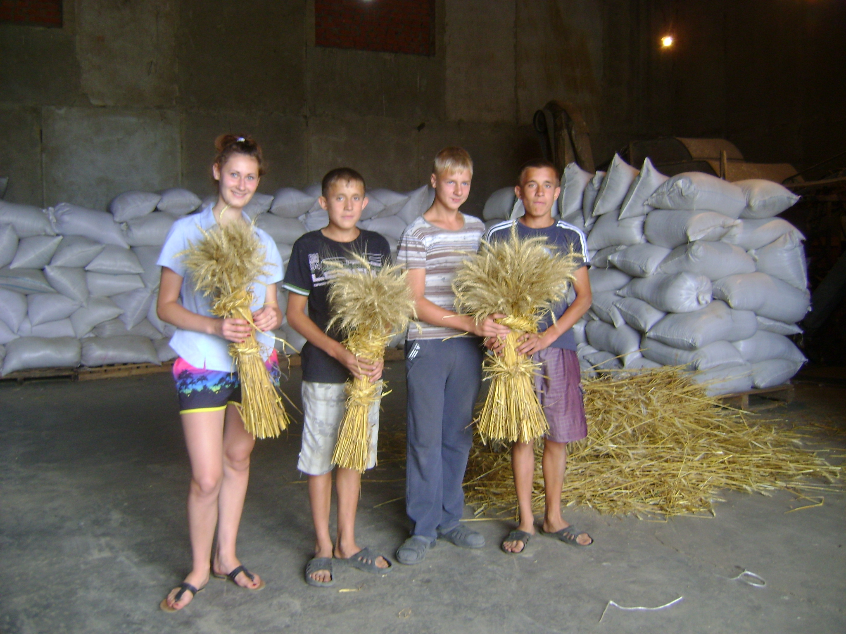

МИНИСТЕРСТВО СОЦИАЛЬНОГО РАЗВИТИЯ
МОСКОВСКОЙ ОБЛАСТИ

Трудовая занятость несовершеннолетних граждан является эффективным профилактическим и воспитательным средством борьбы с детской безнадзорностью и преступностью, криминализацией подростковой среды, снижением уровня правонарушений и асоциальных явлений в молодежной среде. Дает возможность несовершеннолетним приобщиться к общественно-полезному труду, развить умение подростков ориентироваться в условиях современного рынка труда.

Ежегодно центрам занятости населения устанавливаются контрольные показатели по временному трудоустройству несовершеннолетних граждан в возрасте от 14 до 18 лет в свободное от учебы время.
В 2016 году планируется трудоустроить 21 280 несовершеннолетних, выделено денежных средств из бюджета Московской области на оказание материальной поддержки несовершеннолетним гражданам 27 895,2 тыс. рублей.
Размер материальной поддержки составляет 1275,00 рублей в месяц на одного участника программ.
Трудоустройство несовершеннолетних граждан в возрасте от 14 до 18 лет на временную работу организуется центрами занятости при непосредственном участии органов местного самоуправления, учреждений образования, здравоохранения, комиссий по делам несовершеннолетних. Осуществляется взаимодействие с организациями-работодателями внебюджетного сектора экономики.
Администрации районов ежегодно выделяют средства на организацию рабочих мест для трудоустройства несовершеннолетних в летний период.
Министерством социального развития Московской области ежегодно подписываются соглашения о взаимодействии с муниципальными образованиями, в т.ч. с городскими и сельскими поселениями, по реализации мер по трудоустройству несовершеннолетних граждан.
В 2016 году между Министерством социального развития Московской области и муниципальными образованиями Московской области заключено 95 соглашений «О взаимодействии по реализации мер активной политики занятости населения». Из местного бюджета Московской области выделено 112, 8 млн. рублей на трудоустройство 16 556 несовершеннолетних граждан.
За первое полугодие 2016 года 11 784 несовершеннолетних граждан трудоустроено на временные работы в городах и районах Московской области, в том числе в период летних каникул 9 021 несовершеннолетних граждан.
Приоритетным правом при трудоустройстве пользуются дети:
из семей безработных граждан, из неполных, многодетных неблагополучных семей,
из семей беженцев и вынужденных переселенцев,
состоящие на учете в комиссиях по делам несовершеннолетних;
находящиеся в социально опасном положении,
освобожденные из воспитательно-трудовых колоний или закончившие специальные учебно-воспитательные учреждения.
За первое полугодие в Центры занятости населения обратилось 412 несовершеннолетних граждан, состоящих на учете в комиссии по делам несовершеннолетних, из них 392 подростка трудоустроены на организованные временные рабочие места.
Специалисты центров занятости: являются членами комиссии по делам несовершеннолетних защите их прав, постоянно участвуют в её работе; активно взаимодействуют с правоохранительными органами по вопросу занятости несовершеннолетних граждан; участвуют в работе муниципального межведомственного координационного совета по организации отдыха, оздоровления, занятости детей и молодёжи, принимают участие в межведомственной профилактической операции «Подросток 2016».
Основными видами работ для временного трудоустройства несовершеннолетних граждан являются: сельскохозяйственные работы, уборка, благоустройство и озеленение территорий, работы в слесарных, столярных мастерских, ремонтные работы, работы в качестве младшего обслуживающего персонала в органах здравоохранения, детских дошкольных учреждениях, школах, реклама, курьерская деятельность, подсобные работы на производственных предприятиях, др.

